Gorzów Wielopolski, 29 listopada 2017 r.

**Informacja prasowa**

**Lubuskie. Krótsza podróż pociągiem z Rzepina do Kostrzyna**

**Nawet o połowę krótszą podróż z Rzepina do Kostrzyna, 5 wygodniejszych stacji i przystanków oraz lepsze warunki dla transportu towarów zapewni modernizacja *Nadodrzanki* na odcinku Drzeńsko – Kostrzyn. PKP Polskie Linie Kolejowe S.A. na inwestycję przeznaczą ponad 160 mln zł. To kolejny przebudowywany odcinek trasy Szczecin – Wrocław w województwie lubuskim.**

PKP Polskie Linie Kolejowe S.A. dziś (29 listopada 2017 r.) podpisały w Lubuskim Urzędzie Wojewódzkim umowę na modernizację *Nadodrzanki*, linii łączącej Szczecin z Wrocławiem, na odcinku między Drzeńskiem a Kostrzynem. Inwestycja zapewni nawet dwukrotnie szybszy przejazd pociągów, czas podróży skróci się z obecnych ok. 50 min do ok. 25 min. Będą lepsze możliwości dla połączeń pasażerskich i sprawniejszy przewóz towarów.

- ***Jednym z celów Krajowego Programu Kolejowego jest poprawa warunków przewozu towarów.*** ***Prace między Drzeńskiem a Kostrzynem wpisują się w te działania. Inwestycja PKP Polskich Linii Kolejowych S.A., zwiększy możliwości transportowe Nadodrzanki - ważnej linii kolejowej, łączącej południe Polski z portami morskimi w Szczecinie i Świnoujściu i będzie sprzyjała rozwojowi gospodarki oraz większej konkurencyjności transportu kolejowego*** *–* mówi Andrzej Bittel, podsekretarz stanu w Ministerstwie Infrastruktury i Budownictwa.

**Podróżni wygodniej wsiądą do pociągów**

PLK zwiększą komfort obsługi podróżnych na stacjach: Kowalów, Laski Lubuskie, Ługi Górzyckie. Łatwiejszy będzie także dostęp do pociągów na przystankach: Radów i Górzyca. Perony będą wyższe, lepiej oświetlone i czytelnie oznakowane. Wygodę pasażerom zapewnią nowe wiaty, ławki i tablice informacyjne. Obiekty będą dostosowane do potrzeb osób o ograniczonych możliwościach poruszania się.

***- Dzięki dziś podpisanej umowie, na trasie z Rzepina przez Drzeńsko do Kostrzyna pociągi pasażerskie przyśpieszą i czas podróży będzie nawet o połowę krótszy***. ***Pasażerom zapewnimy wygodniejszy dostęp do pociągów. Inwestycja poprawi także obsługę składów towarowych na Nadodrzance, a dzięki nowym urządzeniom zwiększy się poziom bezpieczeństwa w ruchu kolejowym i drogowym*** – mówi Arnold Bresch, członek Zarządu PKP Polskich Linii Kolejowych S.A.

**Bezpieczniejsze i sprawniejsze podróże**

Prace obejmują wymianę około 38 km toru. Przebudowana zostanie sieć trakcyjna oraz urządzenia sterowania ruchem kolejowym. Wymiana rozjazdów i wyposażenie nowych w urządzenia elektrycznego ogrzewania, zapewni sprawny przejazd pociągów m.in. w okresie zimowym.

W efekcie prac, na 9 przejazdach kolejowo-drogowych zwiększy się poziom bezpieczeństwa pasażerów, pociągów i kierowców. Poprawę warunków, szczególnie dla ruchu towarowego, przyniosą prace na 27 obiektach inżynieryjnych, w tym 2 wiaduktach i moście. Dostosowanie ich do większych obciążeń zapewni sprawny przewóz cięższych ładunków.

***- To ważna inwestycja dla województwa lubuskiego. Zyskają mieszkańcy regionu - szybciej i wygodniej pojadą oni pociągiem w kierunku Zielonej Góry czy Szczecina. Poprawa warunków dla przewozów towarów przyczyni się do dalszego rozwoju gospodarczego województwa -*** mówi Władysław Dajczak, wojewoda lubuski.

Prace na odcinku Drzeńsko – Kostrzyn realizowane są w ramach zadania „Modernizacja linii kolejowej  
 nr 273 na odcinku Głogów – Zielona Góra – Rzepin – Dolna Odra wraz z łącznicami nr 821 i 822”. Inwestycja finansowana jest ze środków krajowych. Zakończenie prac planowane jest na koniec 2018 roku.

***Nadodrzanka* – nowe możliwości kolejowych podróży**

Na lubuskim odcinku *Nadodrzanki* trwają prace na łącznicach kolejowych Jerzmanice Lubuskie - Rzepin - Drzeńsko. Przebudowywana jest także stacja w Rzepinie. Efektem będzie lepsza obsługa na peronach, a dzięki wymianie rozjazdów i torów, także sprawniejszy przejazd pociągów.

Rozpoczęły się również prace na odcinku Niedoradz – Zielona Góra. Roboty zostaną zakończone w III kwartale 2018 r. a ich efektem będzie podniesienie prędkości z 40 km/h do 120 km/h.

Przebudowa wiaduktu kolejowego nad ul. Stefana Batorego w Zielonej Górze, z wygodniejszym przejściem dla pieszych, umożliwi bezkolizyjny ruch autobusów komunikacji miejskiej. Rozpoczęto także projektowanie zadaszeń, dojść do peronów oraz tunelu. Roboty zakończą się w listopadzie 2018 r. Inwestycje są realizowane wspólnie z miastem Zielona Góra.

Na stacji Zielona Góra rozbudowywany jest również tunel, wraz z budową pochylni pieszo-rowerowych, umożliwiających przejście na północną stronę miasta. Inwestycja zakończy się w 2018r.

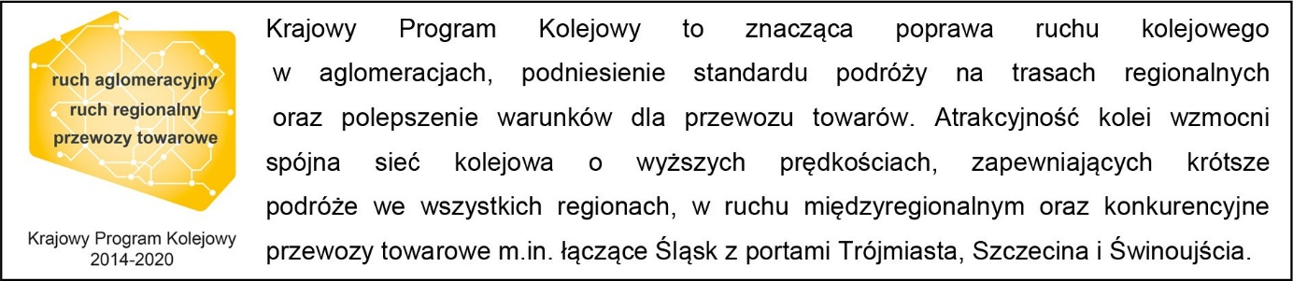

**Kontakt dla mediów:**

Zbigniew Wolny  
Zespół prasowy

PKP Polskie Linie Kolejowe S.A.

[rzecznik@plk-sa.pl](mailto:rzecznik@plk-sa.pl)

T: +48 600 084 749